**Nama : Febby Novanti Azhara**

**NIM : 1182002002**

**Pemrograman Bergerak**

**Tugas Pertemuan 11**

**Navigasi TabBarView**

**Coding :**

**Main.dart**

import 'package:flutter/material.dart';

import './Chats.dart' as chats;

import './Calls.dart' as calls;

import './Timeline.dart' as timeline;

import './more.dart' as more;

void main(){

  runApp(new MaterialApp(

   title: "Tampilan Tab Bar",

   home: new Home(),

  ));

}

class  Home extends StatefulWidget {

  @override

  _HomeState createState() => _HomeState();

}

class _HomeState extends State<Home> with SingleTickerProviderStateMixin {

  //create controller untuk tabBar

  TabController controller;

  @override

  void initState(){

    controller = new TabController(vsync: this, length: 4);

    //tambahkan SingleTickerProviderStateMikin pada class _HomeState

    super.initState();

  }

  @override

  void dispose(){

    controller.dispose();

    super.dispose();

  }

  @override

  Widget build(BuildContext context) {

    return new Scaffold(

      //create appBar

      appBar: new AppBar(

        //warna background

        backgroundColor: Colors.green[800],

         //judul

         title: new Text("Pesan Saya"),

           //bottom

           bottom: new TabBar(

             controller: controller,

             tabs: <Widget>[

              new Tab(icon: new Icon(Icons.chat), text: "Chats",),

              new Tab(icon: new Icon(Icons.call), text: "Calls",),

              new Tab(icon: new Icon(Icons.timeline), text: "Timeline",),

              new Tab(icon: new Icon(Icons.more), text: "More",),

             ],

        ),

      ),

      //source code lanjutan

      //buat body untuk tab viewnya

      body: new TabBarView(

        //controller untuk tab bar

        controller: controller,

        children: <Widget>[

          //kemudian panggil halaman sesuai tab yang sudah dibuat

          new chats.Chats(),

          new calls.Calls(),

          new timeline.Timeline(),

          new more.More()

        ],

      ),

    );

  }

}

Chats.dart

import 'package:flutter/material.dart';

class Chats extends StatelessWidget {

  @override

  Widget build(BuildContext context) {

    return new Container(

      child: new Center(

        child: Column(

          children: <Widget>[

            new Padding(padding: new EdgeInsets.all(20.0),),

            new Padding(padding: new EdgeInsets.all(20.0),),

            new Icon(Icons.chat,size: 90.0,color: Colors.lightBlueAccent,),

            new Text("Chats", style: new TextStyle(fontSize: 30.0, color: Colors.green[800]),)

          ],

        ),

      ),

    );

  }

}

Calls.dart

import 'package:flutter/material.dart';

class Calls extends StatelessWidget {

  @override

  Widget build(BuildContext context) {

    return new Container(

      child: new Center(

        child: Column(

          children: <Widget>[

            new Padding(padding: new EdgeInsets.all(20.0),),

            new Padding(padding: new EdgeInsets.all(20.0),),

            new Icon(Icons.call,size: 90.0, color: Colors.lightBlueAccent,),

            new Text("Calls", style: new TextStyle(fontSize: 30.0, color: Colors.green[800]),)

          ],

        ),

      ),

    );

  }

}

Timeline.dart

import 'package:flutter/material.dart';

class Timeline extends StatelessWidget {

  @override

  Widget build(BuildContext context) {

    return new Container(

      child: new Center(

        child: Column(

          children: <Widget>[

            new Padding(padding: new EdgeInsets.all(20.0),),

            new Padding(padding: new EdgeInsets.all(20.0),),

            new Icon(Icons.timeline,size: 90.0, color: Colors.lightBlueAccent,),

            new Text("Timeline", style: new TextStyle(fontSize: 30.0, color: Colors.green[800]),)

          ],

        ),

      ),

    );

  }

}

more.dart

import 'package:flutter/material.dart';

class More extends StatelessWidget {

  @override

  Widget build(BuildContext context) {

    return new Container(

      child: new Center(

        child: Column(

          children: <Widget>[

            new Padding(padding: new EdgeInsets.all(20.0),),

            new Padding(padding: new EdgeInsets.all(20.0),),

            new Icon(Icons.more,size: 90.0, color: Colors.lightBlueAccent,),

            new Text("More", style: new TextStyle(fontSize: 30.0, color: Colors.green[800]),)

          ],

        ),

      ),

    );

  }

}

Output :

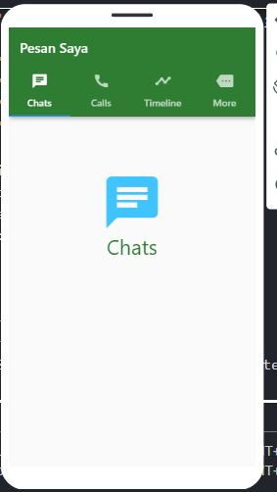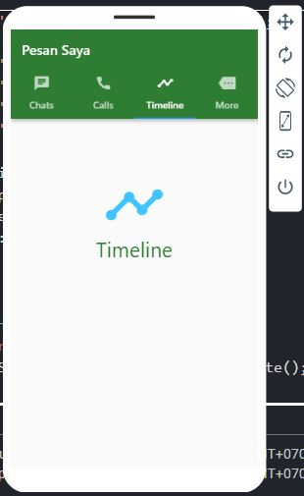

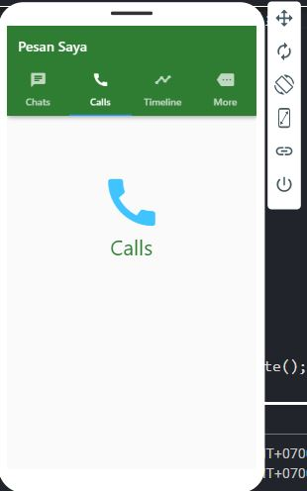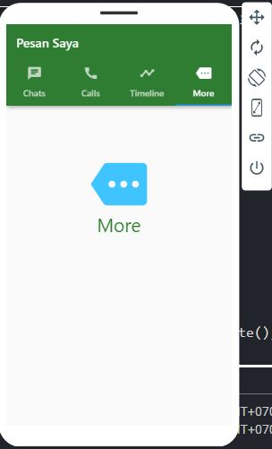

Penjelasan :

1. Buat file main.dart, chats.dart, calls.dart, timeline.dart, dan more.dart.
2. Masukan kodingan seseuai dengan file yang dibuat.
3. Running file main.dart akan muncul output seperti hasil diatas.
4. Kita dapat mengganti warna background dengan menggunakan coding berikut yang terdapat pada file main dart :

       //warna background

        backgroundColor: Colors.green[800],

1. Coding berikut dapat menampilkan view tab bar :

Chats.dart

new Padding(padding: new EdgeInsets.all(20.0),),

new Padding(padding: new EdgeInsets.all(20.0),),

new Icon(Icons.call,size: 90.0, color: Colors.lightBlueAccent,),

new Text("Calls", style: new TextStyle(fontSize: 30.0, color: Colors.green[800]),)

calls.dart

new Padding(padding: new EdgeInsets.all(20.0),),

new Padding(padding: new EdgeInsets.all(20.0),),

new Icon(Icons.call,size: 90.0, color: Colors.lightBlueAccent,),

new Text("Calls", style: new TextStyle(fontSize: 30.0, color: Colors.green[800]),)

timeline.dart

new Padding(padding: new EdgeInsets.all(20.0),),

new Padding(padding: new EdgeInsets.all(20.0),),

new Icon(Icons.timeline,size: 90.0, color: Colors.lightBlueAccent,),

new Text("Timeline", style: new TextStyle(fontSize: 30.0, color: Colors.green[800]),)

more.dart

new Padding(padding: new EdgeInsets.all(20.0),),

new Padding(padding: new EdgeInsets.all(20.0),),

new Icon(Icons.more,size: 90.0, color: Colors.lightBlueAccent,),

new Text("More", style: new TextStyle(fontSize: 30.0, color: Colors.green[800]),)